# 实验五 组合逻辑电路的设计

自35 夏弘宇 2023011004

## 二、预习任务

1. 根据实验任务要求完成电路设计，包括：

（1） 查阅实验盒中74HC系列门电路芯片数据手册，了解它们的逻辑功能。

|  |  |  |  |
| --- | --- | --- | --- |
| 芯片 | 功能 | 芯片 | 功能 |
| 74HC00 | 四路2输入与非门 | 74HC02 | 四路2输入或非门 |
| 74HC08 | 四路2输入与门 | 74HC11 | 三路3输入与门 |
| 74HC14 | 六路施密特触发反相器 | 74HC20 | 二路4输入与非门 |
| 74HC27 | 三路3输入或非门 | 74HC74 | 二路D型正边沿触发器 |
| 74HC86 | 四路2输入异或门 | 74HC161 | 四位二进制可预置的同步加法计数器 |

|  |  |
| --- | --- |
| Figure 1 74HC00 | Figure 2 74HC02 |
| Figure 3 74HC08 | Figure 4 74HC11 |

|  |  |
| --- | --- |
| Figure 5 74HC14 | Figure 6 74HC20 |
| Figure 7 74HC27 | Figure 8 74HC74 |
| Figure 9 74HC86 | Figure 10 74HC161 |

（2） 根据任务要求和建议步骤，写出1位全加器的逻辑表达式。设计力求简洁。

（3） 根据任务要求和建议步骤，画出2位二进制加法运算电路的逻辑图。

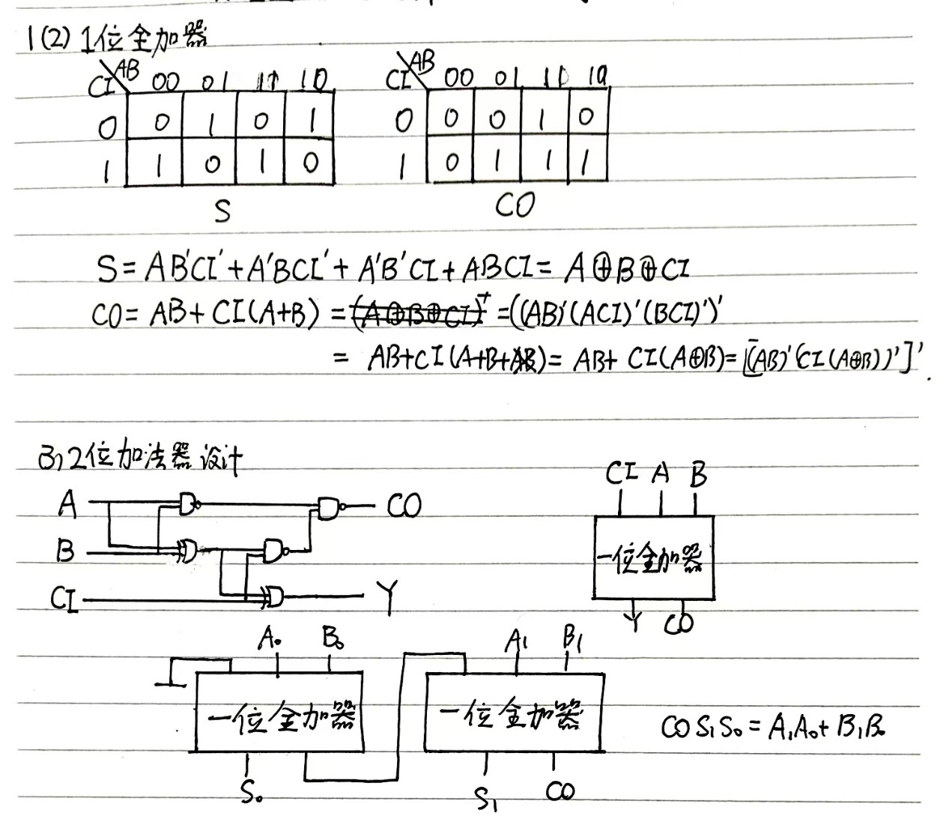

2. 实验中使用实验板左上角的1位独立数码管显示运算结果。该数码管由实验板底部的CMOS集成电路CD4511B（CM511B）驱动，可将BCD代码译成数码管所需要的驱动信号。查阅CD4511B的数据手册。

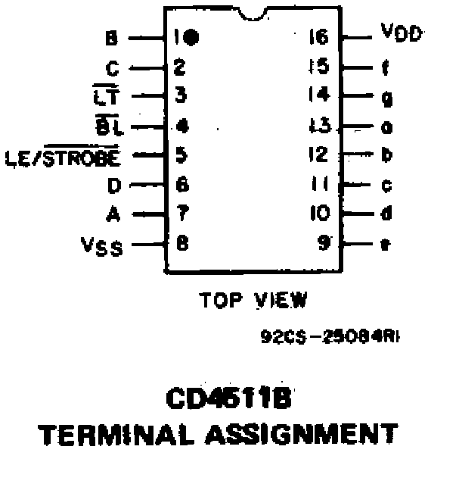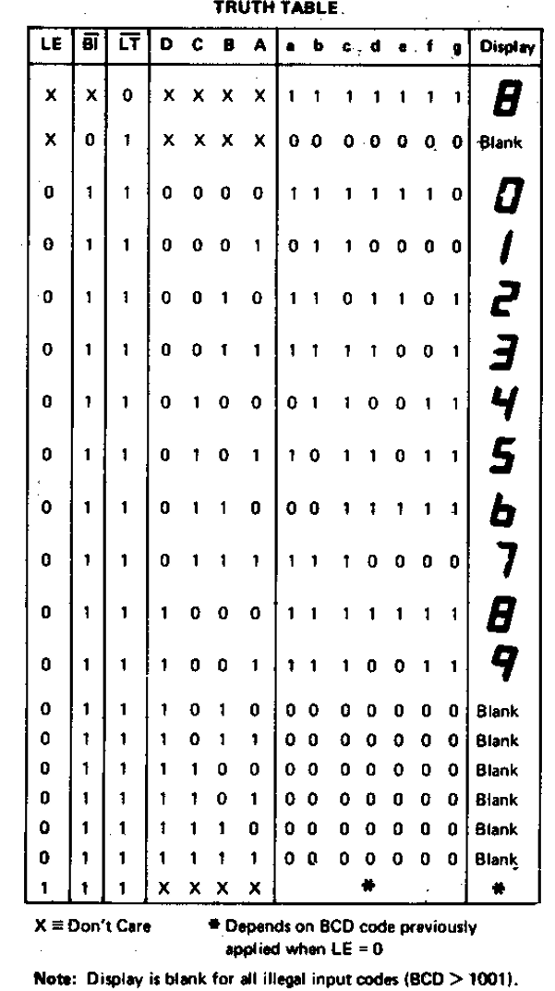

3. 1位独立数码管的输入端口在黑色插孔中标为ABCD，请对照CD4511B的真值表，自行测试验证四个端口ABCD的高低顺序。

参考：DCBA依次从高到低。

4. 分析图1电路是否会发生竞争－冒险现象，并画出输入输出电压波形。如有竞争冒险现象，请参考思考题1给出解决方案。

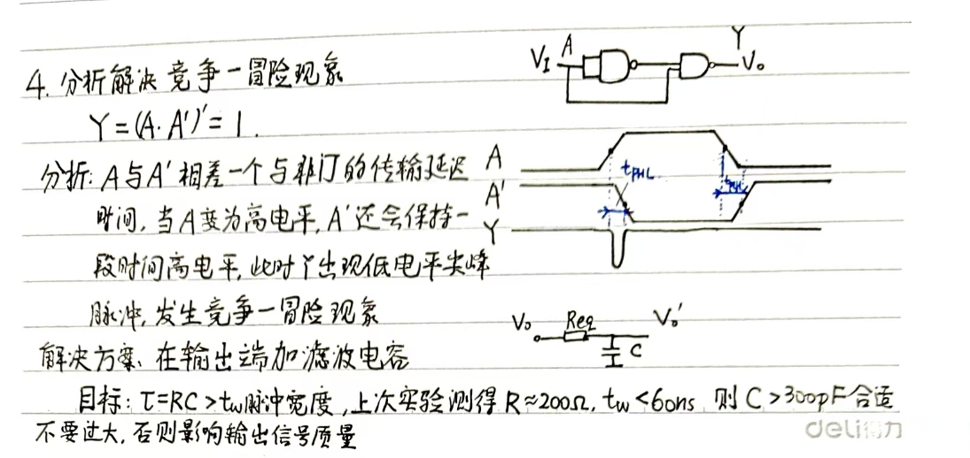

5. 写出组合逻辑电路的调试方法和步骤、注意事项等

·秉持模块化思想，先搭建两个一位全加器，验证其逻辑功能（可以用不同颜色的线区分）。

·确保逻辑功能后认为全加器已经封装，再连接其余门电路。

·当输出和预期不符时，从输出端向前查找，直到找到错误处。

## 三、必做任务

**要求：**设计一个2位二进制加法运算电路，即实现S=A＋B。其中A和B均为2位二进制无符号数，S为运算结果。用实验板上的拨码开关模拟二进制输入A和B；用实验板左上角1位带译码器的数码管显示十进制运算结果。

**分析与解：**在整个电路中共使用了4个异或门，6个与非门；根据芯片的功能，需要4片芯片（两片74HC00、两片74HC86，冗余一片可方便布线，也方便模块化设计）。为了接线的工整，设计面包板接线如下，并通过仿真实验，确保接线的正确性。仿真成功后，一次性完成全部电路搭建，除输出端接线出现小故障，其余均正常工作，简单调整后排除了故障。

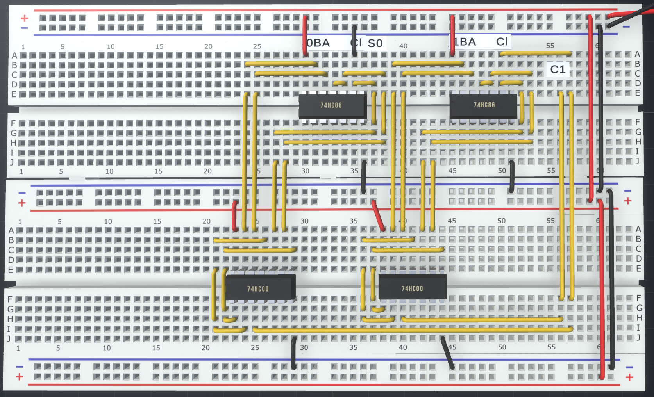

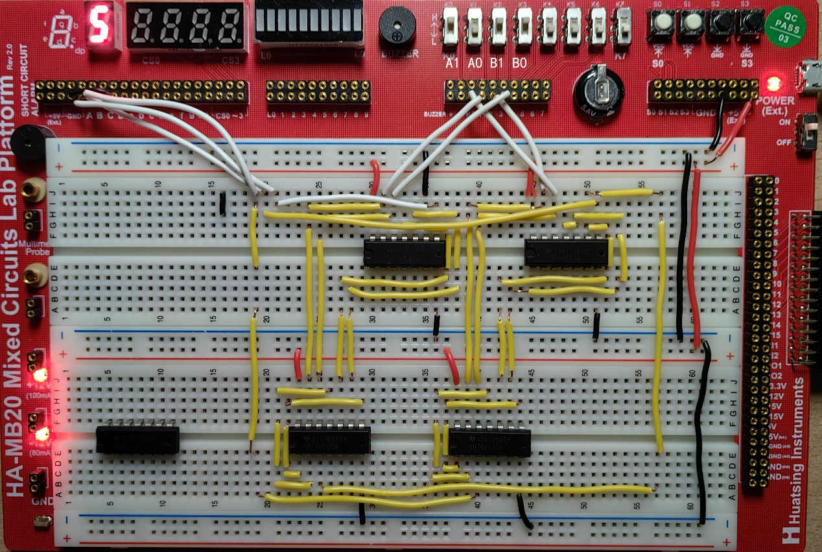

## 四、选做任务

**要求：**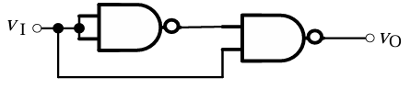用CD4011搭建电路，vI是由函数信号发生器输出20Hz的方波，**通过示波器观察和记录vI与vO的波形**。若电路出现竞争—冒险现象请在不改变电路结构的条件下予以消除。

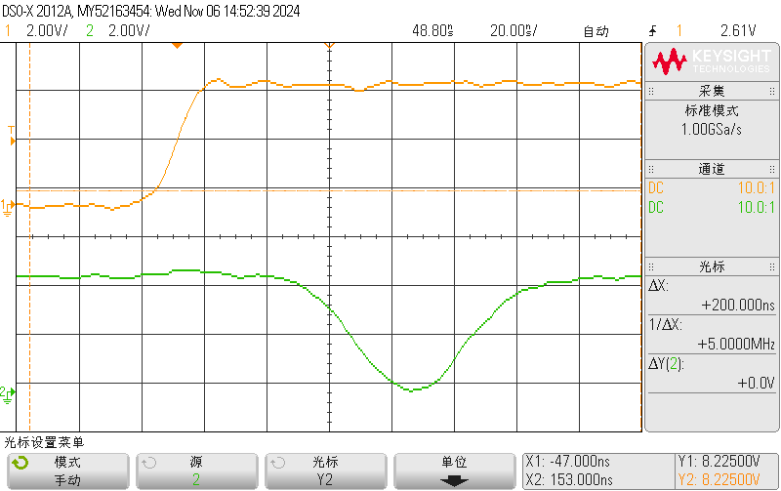**分析与解：**根据预习部分的分析，需要一个数百pF的滤波电容。实际选取680pF的电容，得到波形如下。

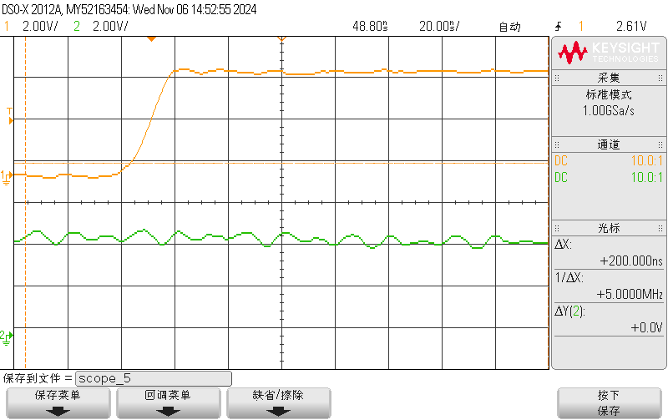

观察到，竞争冒险现象产生的脉冲电压明显消除了，说明理论分析和实验结果正确。

## 六、实验报告-实验总结

注：具体设计过程见“**二、预习任务**”部分。

1. 组合逻辑电路的设计和调试步骤。

设计步骤：

·逻辑抽象→写出真值表及逻辑函数式→选定所需器件类型→将逻辑函数式化成最简、易于实现的形式→画出逻辑电路的连接图→设计验证→……

调试步骤：

·秉持模块化思想，先搭建两个一位全加器，验证其逻辑功能（可以用不同颜色的线区分）。

·确保逻辑功能后认为全加器已经封装，再连接其余门电路。

·当输出和预期不符时，从输出端向前查找，直到找到错误处。

2. 在实验中遇到的问题及解决方法

·面包板接线成功后，数字只能正常显示0,2两个数字，1,3,5无显示,4,6会一闪而过；从输出端开始找原因，发现输出A位的接线接错位置了，调整后，可以显示1,3，5仍然一闪而过。此时想起CD4511B在输入≥10时输出BLANK，则怀疑最高位D未接地导致该引脚电平不稳定。关闭电源，给D端接地，此时电路可正常工作。该电路故障均在输出端就找到了，凸显按顺序排除故障的重要性。

3. 此次实验的收获

·掌握了面包板的设计方法，掌握组合逻辑电路的调试方法。

·探索面包板电路仿真实验的方法，并通过仿真电路的搭建，降低搭建过程中的风险，提升可靠性，也方便后续调试排查故障。

·设计组合电路时，逻辑函数式并不是化到最简就好了，也不是化得漂亮就行，而是要考虑实际元器件的功能；要充分进行复用，比如本次实验加法器就复用了A⊕B的结果；有一个结果要3个2输入与非门和1个3输入与非门，这样就需要额外两个芯片了，化简成只需3个2输入与非门后可以简化电路，降低调试难度。

·深入了解“竞争-冒险”现象产生原因及消除方法，对电容值进行了计算，并用实验验证，证实了滤波电容的滤波效果以及考虑等效电阻Req的重要性。

## 七、思考题

1. 试分析选做任务电路，若采用在输出端加滤波电容的方式消除竞争冒险，该电容会对输出信号有何影响？试讨论该电容值的选取并给出理论依据。

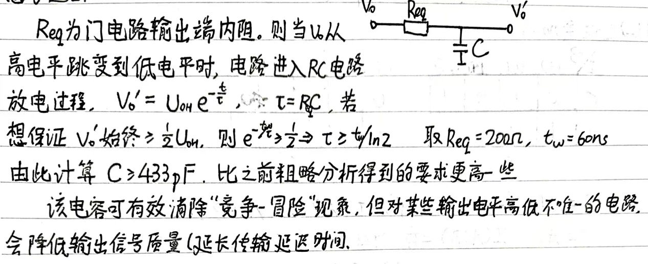

2. 请根据你的1位全加器电路设计，并查阅相应门电路的数据手册。试分析该电路传输延迟时间是多少？并说明电路传输延迟时间与哪些因素相关。

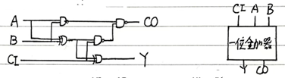

·实验使用了74HC86作为异或门与74HC00作为与非门。查阅数据手册得，74HC86的tpd=12ns，74HC00的tpd=9ns（tpd值取典型值，手册中没有给出tcd值）。根据电路图可知，tpd=12+9+9=30ns，tcd=12ns。

·传输延迟时间与如下因素相关：芯片本身（工艺型号），环境因素（温度、湿度），电路设计（串接的逻辑门的个数、供电电压）。